图书管理系统

目录
1引言 3
1．1图书管理系统开发背景 3
2系统技术概括 3
2．1系统前端技术介绍 3
2.1.1 Java 技术 3
2.1.2 HTML、css、javascript技术 3
2．2系统后端技术介绍 5
2．2.1mysql数据库 5
2．2.2mvc设计模式 5
2．2.3spring框架 6
2．2.4springmvc框架 7
3系统分析与设计 7
系统概述 7
用户登录模块 7
图书信息管理模块 8
读者管理模块 8
图书借阅信息模块 9
图书查询模块 9
图书归还信息管理模块 9
图书借阅信息模块 9
借阅历史模块 9
数据库设计 10
数据库的 E-R 图 10
4系统实现 13
用户登录 13
图书查询 15
主要代码 16
添加图书 17
主要代码 17
图书信息修改 18
图书删除 20
主要代码 20

1引言

1．1图书管理系统开发背景
图书管理系统就是利用计算机，结合互联网对图书进行结构化、自动化管理的一种软件，来提高对图书的管理效率。本系统采用Java+Servlet+Jsp 的方式实现基于web的图书管理系统。

2系统技术概括

2．1系统前端技术介绍

2.1 Java 技术
Java 是由 Sun Microsystems 在 1995 年首先发布的编程语言和计算平台。有许多应用程序和 Web 站点只有在安装 Java 后才能正常工作，而且这样的应用程序和 Web 站点日益增多。Java 快速、安全、可靠。从笔记本电脑到数据中心，从游戏控制台到科学超级计算机，从手机到互联网，Java 无处不在。

2.2 HTML、css、javascript技术
HTML的英文全称是 Hypertext Marked Language，即超文本标记语言。HTML是由Web的发明者 Tim Berners-Lee和同事 Daniel W. Connolly于1990年创立的一种标记语言，它是标准通用化标记语言SGML的应用。用HTML编写的超文本文档称为HTML文档，它能独立于各种操作系统平台(如UNIX， Windows等)。使用HTML语言，将所需要表达的信息按某种规则写成HTML文件，通过专用的浏览器来识别，并将这些HTML文件“翻译”成可以识别的信息，即现在所见到的网页。

层叠样式表(英文全称：Cascading Style Sheets)是一种用来表现HTML（标准通用标记语言的一个应用）或XML（标准通用标记语言的一个子集）等文件样式的计算机语言。CSS不仅可以静态地修饰网页，还可以配合各种脚本语言动态地对网页各元素进行格式化。CSS 能够对网页中元素位置的排版进行像素级精确控制，支持几乎所有的字体字号样式，拥有对网页对象和模型样式编辑的能力。

JavaScript（简称“JS”） 是一种具有函数优先的轻量级，解释型或即时编译型的编程语言。虽然它是作为开发Web页面的脚本语言而出名的，但是它也被用到了很多非浏览器环境中，JavaScript 基于原型编程、多范式的动态脚本语言，并且支持面向对象、命令式和声明式（如函数式编程）风格。JavaScript在1995年由Netscape公司的Brendan Eich，在网景导航者浏览器上首次设计实现而成。因为Netscape与Sun合作，Netscape管理层希望它外观看起来像Java，因此取名为JavaScript。但实际上它的语法风格与Self及Scheme较为接近。JavaScript的标准是ECMAScript 。截至 2012 年，所有浏览器都完整的支持ECMAScript 5.1，旧版本的浏览器至少支持ECMAScript 3 标准。2015年6月17日，ECMA国际组织发布了ECMAScript 的第六版，该版本正式名称为 ECMAScript 2015，但通常被称为ECMAScript 6 或者ES6。

2．1．2jquery及ajax……………………………………37
Jquery 是一个快速、简洁的 JavaScript 框架，其倡导写更少的代码，做更多
的事情。它封装 JavaScript 常用的功能代码，提供一种简便的 JavaScript 设计模
式，优化 HTML 文档操作、事件处理、动画设计和 Ajax 交互[4]。
Jquery 的核心特性可以总结为：具有独特的链式语法和短小清晰的多功能接
口；具有高效灵活的 CSS 选择器，并且可对 CSS 选择器进行扩展；拥有便捷的
插件扩展机制和丰富的插件。
一般而言，选择使用 Jquery 是因为它的以下特点：
（1）更方便的选择器
Jquery 的选择机制构建于 CSS 的选择器，它提供了快速查询 DOM 文档中
元素的能力，而且大大强化了 JavaScript 中获取页面元素的方式。相比于原本
的选择器，Jquery 使用更少的语句即能达到相同的效果，同时选择的精度也要
更高。
（2）提供页面动态效果
Jquery 中内置了一系列的动画效果，比如淡入淡出、元素移除等动态特
效。这些特效增强了用户在浏览网页时的体验感，许多的网站都有使用。
（3）创建 Ajax 无刷新网页
Ajax 是异步的 JavaScript 和 XML 的简称，可以协助开发出非常灵敏无刷新
的网页
（4）对 JavaScript 语言的增强
Jquery 提供了对基本 JavaScript 结构的增强，比如元素迭代和数组处理等操
作。
（5）增强的事件处理
Jquery 提供了各种页面事件，它可以避免程序员在 HTML 中添加太多事件
处理代码，同时它的事件处理器消除了各种浏览器兼容性问题。武汉纺织大学毕业设计
8
Ajax 是 Jquery 框架的一部分功能简称，它在网页制作中应用广泛，其具体
功能在上面叙述 Jquery 的特点中也有提到，即可以使我们发送请求时进行异步
操作，在不刷新页面的情况下对后台的处理产生响应。
不借助 Ajax 的话，我们在页面逻辑操作时，必须要进行从当前页面到控制
视图层再返回当前页面的多次跳转，很影响用户的操作体验。而借助 Ajax，后端
在处理请求时用户依然可以在前端页面继续进行浏览，直到响应返回前端用户再
进行操作，整个过程更加连贯，用户的操作体验自然也会更好。

2．2系统后端技术介绍

2．2.1mysql数据库
数据库分为关系型数据库和非关系型数据库。
关系型数据库指的是采用了关系模型来组织数据的数据库，拥有关系，元组，
属性，域，关键字，关系模式等概念。关系型数据库比较直观，更容易被理解，
使用起来较为方便，易于维护。但关系型数据库性能欠佳，在处理大量关系复杂
的数据时，效率很低。我们常用的关系型数据库有 Oracle，Microsoft SQL Server，
MySQL，PostgreSQL，DB2，Microsoft Access，SQLite 等[5]。
非关系数据库指的是指与关系型数据库相对的非关系型的，分布式的数据库。
它以键值对存储，且结构不固定，每一个元组可以有不一样的字段，每个元组可
以根据需要增加一些自己的键值对，不局限于固定的结构。非关系型的数据库结
构简单，处理数据时可以节省一点的时间和开销。但它仅限处理一些简单的没有
复杂关联关系的数据库，不适合持久存储海量数据。由于非关系型数据库都是针
对某些特定的应用需求出现的，因此，不同非关系数据库的特长也有所不同，主
要分为以下几类：面向高性能并发读写的 key-value 数据库，主流代表为 Redis，
Amazon DynamoDB；面向海量数据访问的面向文档数据库，主流代表为
MongoDB；面向搜索数据内容的搜索引擎，主流代表为 Splunk，Solr；面向可扩
展性的分布式数据库，主流代表为 Cassandra，HBase[6]。武汉纺织大学毕业设计
9
MySQL 是典型的关系型数据库，它由瑞典 MySQL AB 公司开发，在被收
购之后属于 Oracle 旗下产品。与其他关系型数据库相同，MySQL 将数据保存
在不同的表中，确保效率并提高了灵活性。MySQL 使用 C 和 C++编写，并使
用了多种编译器进行测试，保证了源代码的可移植性，使得它能够支持大多数
的操作系统。
MySQL 所使用的操作语言 是用于访问数据库的最常用标准化语言 SQL 语
言。由于其体积小、速度快、总体拥有成本低，尤其是开放源码这一特点，一
般中小型网站的开发都选择 MySQL 作为网站数据库。虽然 MySQL 与其他的
大型数据库比有所不足，但对于个人开发者，MySQL 数据库包含了个人开发
所需的全部功能，并且它是免费开放的，降低了学习成本。也正是出于上述原
因，我在图书管理系统中选择了 MySQL 数据库为项目的数据库。

2．2.2mvc设计模式
MVC 是软件工程中的一种架构模式，它的全称是 Model View Controller，
其实即是 Model（模型），View（视图），Controller（控制器）的组合。它将
业务逻辑聚集到一个部件里面，在改进和个性化定制界面及用户交互的同时，
不需要重新编写业务逻辑。
在 Web 应用程序中，MVC 设计模式的三个部分有着各自的业务逻辑：
Model（模型层）：Model（模型）是应用程序中用于处理应用程序数据逻辑
的单位对象，通常模型对象负责在数据库中存取数据。举例来说，数据库中每一
个数据表都可以对应一个模型，该模型与数据表拥有相同的属性。在我们需要在
该数据表中获取数据时，该模型就会被使用。
View（视图层）：View（视图）是应用程序处理数据后进行显示的部分，它
提供一个可视化的部分，来较为直观的在用户数据处理完成后产生响应。
Controller（控制层）：Controller(控制器)是应用程序中处理用户交互的部分。
通常控制器负责从视图读取数据，控制用户输入，并向模型发送数据。
MVC 分层有助于管理复杂的应用程序，因为您可以在一个时间内专门关注
一个方面。例如，您可以在不依赖业务逻辑的情况下专注于视图设计。同时也让
应用程序的测试更加容易。
MVC 分层同时也简化了分组开发。不同的开发人员可同时开发视图、控制
器逻辑和业务逻辑。

2．2.3spring框架
Spring 框架用于简化软件开发而创建，是 JavaWeb 开发的常用框架。它的
主要功能是使用 JavaBean 代替 EJB（Enterprise Java Beans 的技术简称，是之前
的应用开发组件）。
在 Spring 框架之前，开发过程中编写的代码经常出现类似或者重复的情
况，这导致开发过程复杂，开发效率和性能都不太理想。Spring 的出现就是为
了解决早期这种应用开发的情况，它致力于提供一个以统一的、高效的方式构
造整个应用，并且可以将单层框架以最佳的组合揉和在一起建立一个连贯的体
系。
Spring 作为一个容器框架，其最大的两个特性是控制反转（IOC）和面向
切面（AOP）。
控制反转：控制反转是 Spring 框架作为容器框架的主要特性。原本我们在
Java 开发中，我们要使用对象时都需要自身创建对象再进行操作。而使用
Spring 框架后，所需对象依赖的其它对象会通过被动的方式传递进来，而不是
这个对象自己创建或者查找依赖对象，方便开发者使用对象的同时节省空间，
促进了松耦合。
面向切面：面向切面是函数式编程的一种衍生范型。利用面向切面可以对
业务逻辑的各个部分进行隔离，从而使得业务逻辑各部分之间的耦合度降低，
提高程序的可重用性，同时提高了开发的效率。
在项目中使用 Spring 框架需要在项目中配置部分的配置文件，一般在项目
中会配置文件搭配注解使用，简化配置并方便进行管理。

2．2.4springmvc框架
SpringMVC 是 Spring 框架的后续产品，它在 SSM 框架中的主要作用作为
Controller（控制器）部分处理 View（视图层）。SpringMVC 分离了控制器、
模型对象、过滤器以及处理程序对象的角色，这种分离让它们更容易进行定
制。
在实际的使用中，它的作用类似于 Servlet。配置文件配置完成后，创建对
应的文件，并一一添加注解，通过这些注解的引用，前端的请求就能转到对应
的方法进行处理。但不同的是，SpringMVC 使用注解，一个文件可以处理多个
请求，在处理整个项目的请求时，更加轻松，管理起来也更加实用。

3系统分析与设计

系统概述
系统的主要目的是实现一个图书管理系统。系统有2类用户分别为管理员、 读者。管理员经口令认证进人系统后，管理员可完成维护系统的功能，包括管理图书和管理会员。读者会完成查询图书、修改个人资料、查询个人借阅信息、归还借阅图书的功能，工作完成后可以退出系统。

用户登录模块
当用普通用户输入用户名和密码后，进行验证，如果用户名和密码其中有一个不正确，则不能登录，并有相应的提示，如果用户没有账号，可以在登录页面进行注册，普通用户可以进行个人资料的查询、修改和修改密码，普通用户可以查询图书信息并借阅和退还，在首页面会展示图书借阅信息和借阅历史信息。

当用管理员输入用户名和密码后，进行验证，如果用户名和密码其中有一个不正确，则不能登录，并有相应的提示，管理员可以进行个人资料的查询、修改和修改密码，管理员可以对图书信息，读者信息，借阅信息进行查看和管理，对图书进行分类
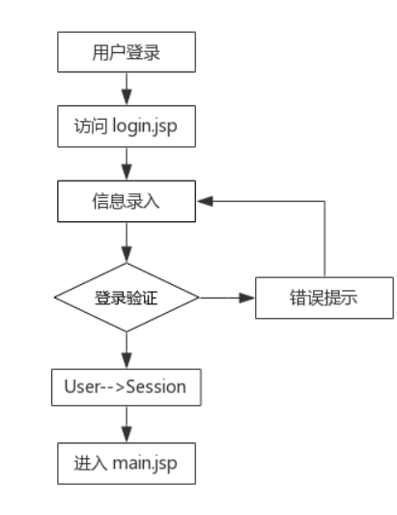

图书信息管理模块
管理员对图书的数量，图书号，图书类型，图书名称等进行修改、删除管理，如果普通用户在线借书，图书总数会相应减少。
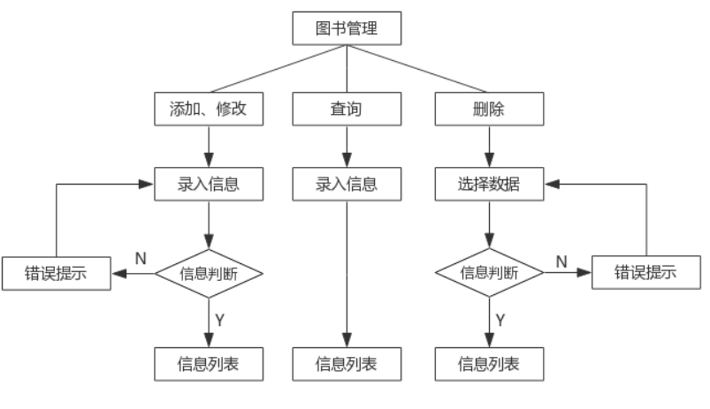

读者管理模块
管理员对读者信息可以进行进行修改、删除，并且可以主动添加新用户，该模块显示用户借阅天数，天数会自动变化，管理员可以在线监控读者借阅天数，如果到期未还者，账号则不能登录。
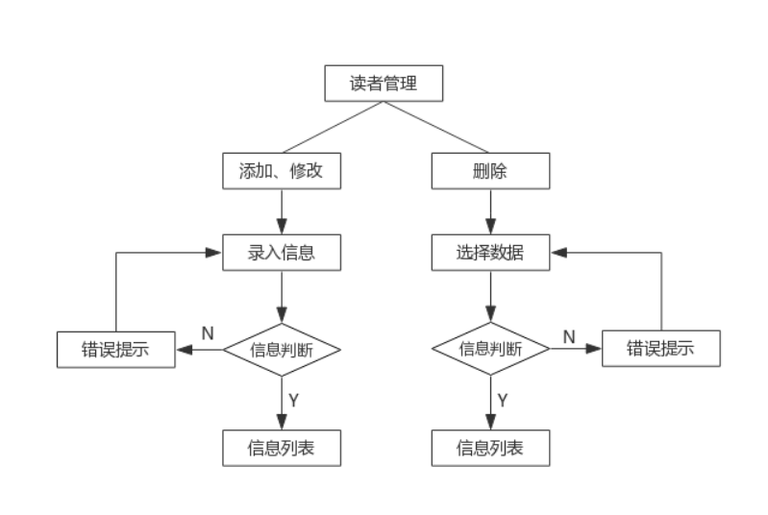

图书借阅信息模块
管理员可以在线管理借阅信息，可以主动帮读者还书

图书查询模块
用户访问图书查询模块时显示当前可以借阅图书，有按图书名称查询图书信息的功能，可以进行借书操作

图书归还信息管理模块
显示归还图书的详细信息

图书借阅信息模块
显示当前登录用户借阅的所有图书，以及各个图书的编号，图书名称，借阅日期，还书日期，读者账号，读者名称信息。登录用户可以进行还书操作，还书是否成功有相应的提示

借阅历史模块
显示当前登录用户的图书借阅记录。

数据库设计

数据库的 E-R 图
Admin(用户)表 E-R 图
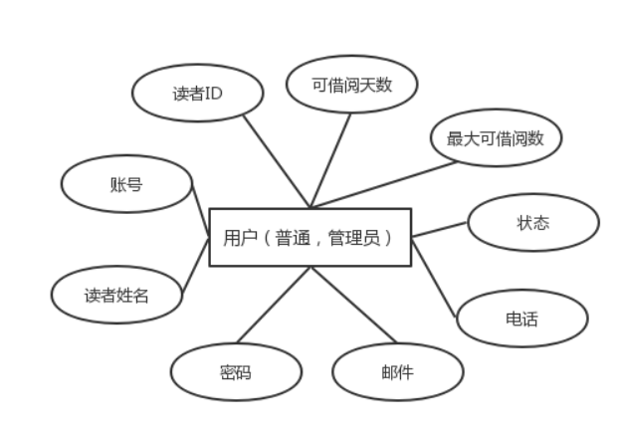
Book(图书)表 E-R 图
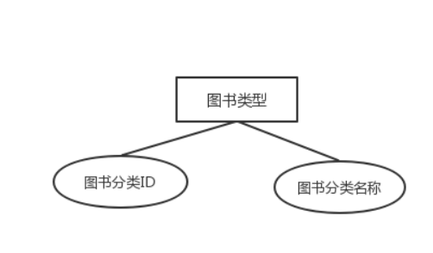
History(历史)表 E-R 图
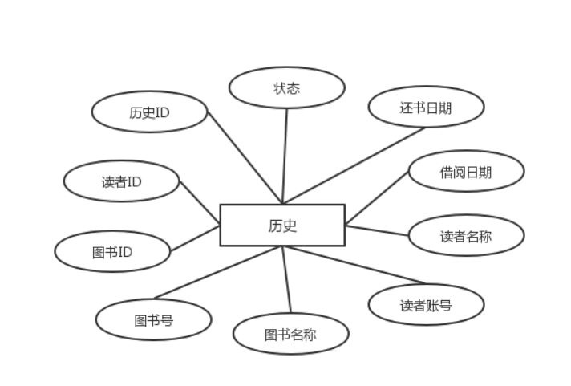

数据库数据结构设计
数据库采用的是的mysql数据库，系统主要需要维护4张数据表：
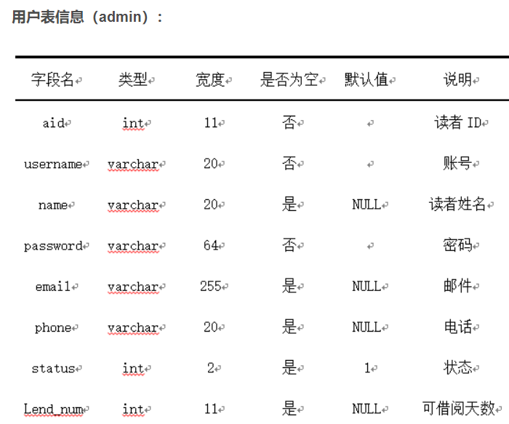
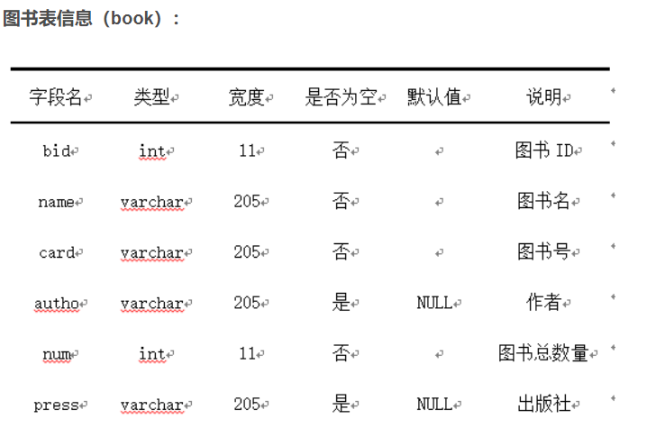
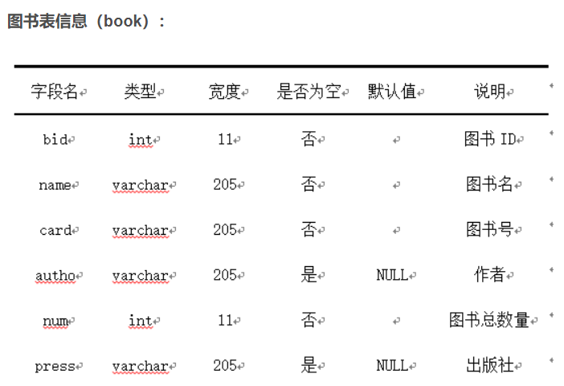
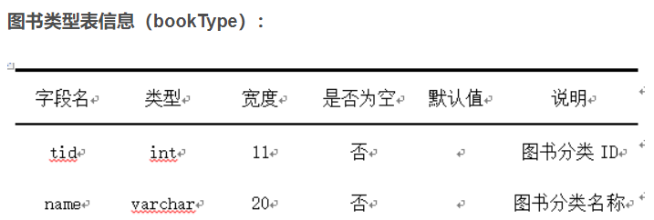
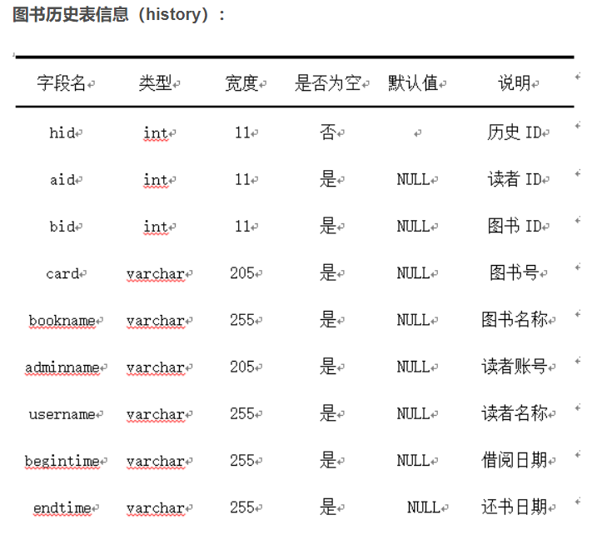

4系统实现

用户登录
用户登录主要是在登陆窗体中实现身份验证。用户通过输入用户名和密码，进入图 5-1，判别用户名是否存在和密码是否正确。通过系统验证证后才能进入主界面；验证失败，则跳转登陆界面返回错误信息，如登陆账号为空、登陆密码为空、用户名和密码不匹配等并请重新输入。此登陆页面图书管理员和普通用户进入时一样的，通过查询数据库status状态来判断用户属于哪一种，从而进行不同的跳转。
主要代码
package com.rain.servlet;
import java.io.IOException;
import java.io.PrintWriter;
import javax.servlet.RequestDispatcher;
import javax.servlet.ServletException;
import javax.servlet.annotation.WebServlet;
import javax.servlet.http.HttpServlet;
import javax.servlet.http.HttpServletRequest;
import javax.servlet.http.HttpServletResponse;
import javax.servlet.http.HttpSession;
import javax.websocket.Session;
import com.rain.bean.AdminBean;
import com.rain.dao.AdminDao;
@WebServlet("/LoginServlet")
public class LoginServlet extends HttpServlet {
private static final long serialVersionUID = 1L;
public LoginServlet() {
super();
}
Protected void doGet(HttpServletRequest request, HttpServletResponse response) throws ServletException, IOException{
}
protected void doPost(HttpServletRequest request, HttpServletResponse response) throws ServletException, IOException {
//登录的判断
PrintWriter out = response.getWriter();
request.setCharacterEncoding("UTF-8");
response.setContentType("text/html;charset=UTF-8");
//获取账号和密码
String username = request.getParameter("username");
String password = request.getParameter("password");
AdminDao userdao = new AdminDao();
//对账号和密码进行判断
boolean result = userdao.Login_verify(username, password);
HttpSession session = request.getSession();
//判断输入正确
if (result) {
AdminBean adminbean = new AdminBean();
AdminDao admindao = new AdminDao();
//更加账号和密码查找出读者的信息
adminbean = admindao.getAdminInfo(username, password);
//将aid存入session中
session.setAttribute("aid", "" + adminbean.getAid());
//设置session的失效时间
session.setMaxInactiveInterval(6000);
//根据status的值来判断是管理员，还是读者，status=1为读者
if (adminbean.getStatus() == 1) {
response.sendRedirect("/books/index2.jsp");
} else {
response.sendRedirect("/books/admin.jsp");
}
} else {
//没有找到对应的账号和密码，返回重新登录
session.setAttribute("state", "密码错误");
response.sendRedirect("/books/login.jsp");
}
}
}
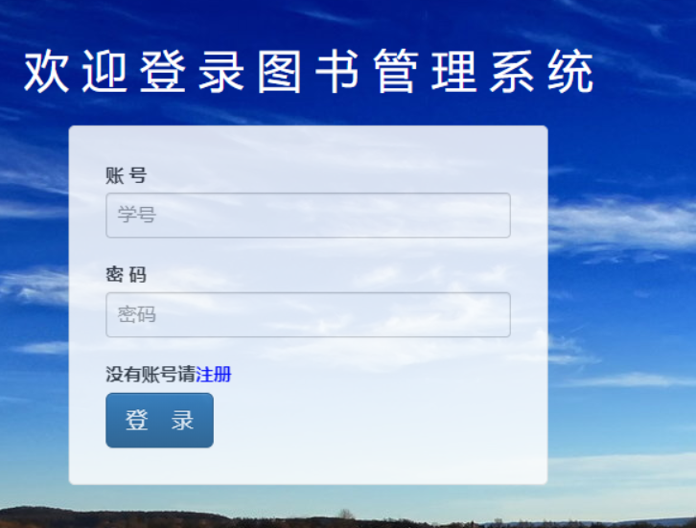

图书查询
管理员可以通过根据图书号 、图书名称，作者名称，出版社等查询图书信息
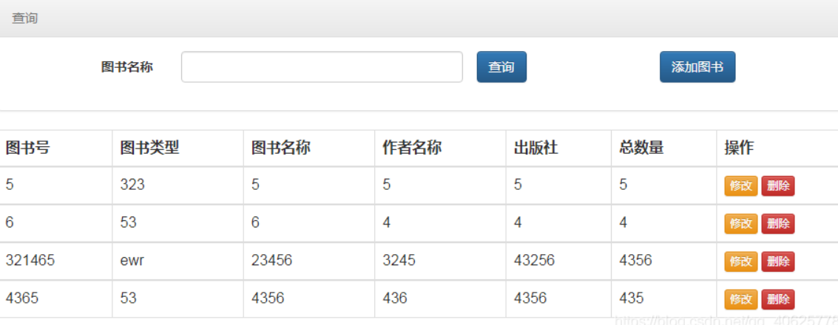

主要代码
package com.rain.servlet;
import java.io.IOException;
import java.util.ArrayList;
import javax.servlet.ServletException;
import javax.servlet.annotation.WebServlet;
import javax.servlet.http.HttpServlet;
import javax.servlet.http.HttpServletRequest;
import javax.servlet.http.HttpServletResponse;
import com.rain.bean.BookBean;
import com.rain.dao.BookDao;
@WebServlet("/selectServlet")
public class selectServlet extends HttpServlet {
private static final long serialVersionUID = 1L;
public selectServlet() {
super();
// TODO Auto-generated constructor stub
}
protected void doGet(HttpServletRequest request, HttpServletResponse response) throws ServletException, IOException {

}
protected void doPost(HttpServletRequest request, HttpServletResponse response) throws ServletException, IOException {
request.setCharacterEncoding("UTF-8");
response.setContentType("text/html;charset=UTF-8");
//因为在管理员界面和读者界面都有查找功能，为了将查找的结果返回正确的页面，设置了tip，tip=1表示管理员界面
int tip = Integer.parseInt(request.getParameter("tip"));
String name = request.getParameter("name");
BookDao bookdao = new BookDao();
ArrayList<BookBean> data = bookdao.getLikeList(name);
//将获取的结果存入请求中
request.setAttribute("data", data);
String url = "";
//转发不同的界面
if (tip == 1) {
url = response.encodeURL("admin_book.jsp");
} else {
url = response.encodeURL("select.jsp");
}
//将请求转发
request.getRequestDispatcher(url).forward(request, response);
}
}

添加图书
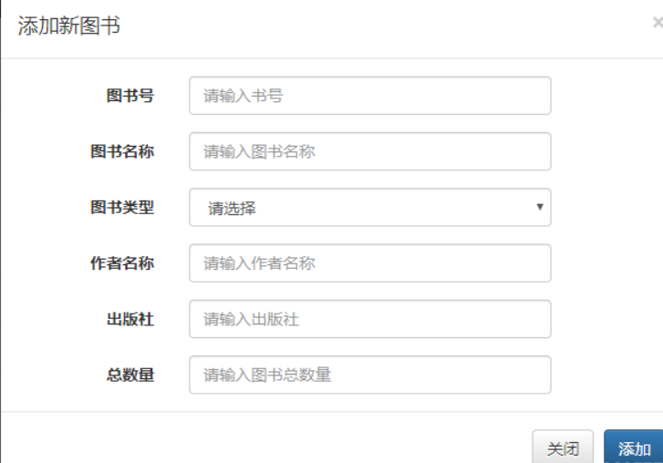

主要代码
package com.rain.servlet;
import java.io.IOException;
import javax.servlet.ServletException;
import javax.servlet.annotation.WebServlet;
import javax.servlet.http.HttpServlet;
import javax.servlet.http.HttpServletRequest;
import javax.servlet.http.HttpServletResponse;
import com.rain.dao.BookDao;
@WebServlet("/AddBookServlet")
public class AddBookServlet extends HttpServlet {
private static final long serialVersionUID = 1L;
public AddBookServlet() {
super();
// TODO Auto-generated constructor stub
}
protected void doGet(HttpServletRequest request, HttpServletResponse response) throws ServletException, IOException {
}
protected void doPost(HttpServletRequest request, HttpServletResponse response) throws ServletException, IOException {
//设置编码类型
request.setCharacterEncoding("UTF-8");
response.setContentType("text/html;charset=UTF-8");
//获取要添加图书的信息
String card = request.getParameter("card");
String name = request.getParameter("name");
String type = request.getParameter("type");
String autho = request.getParameter("autho");
String press = request.getParameter("press");
int num = Integer.parseInt(request.getParameter("num"));
BookDao bookdao = new BookDao();
//调用函数，存入图书
bookdao.addBook(card, name, type, autho, press, num);
response.sendRedirect("/books/admin_book.jsp");
}
}

图书信息修改

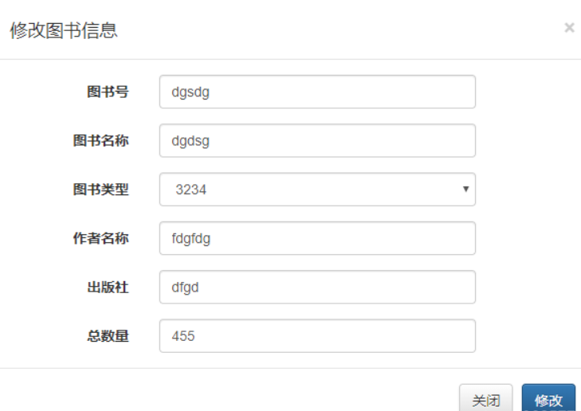主要代码
package com.rain.servlet;
import java.io.IOException;
import java.io.PrintWriter;
import javax.servlet.ServletException;
import javax.servlet.annotation.WebServlet;
import javax.servlet.http.HttpServlet;
import javax.servlet.http.HttpServletRequest;
import javax.servlet.http.HttpServletResponse;
import com.rain.dao.BookDao;
@WebServlet("/updateBookServlet")
public class updateBookServlet extends HttpServlet {
private static final long serialVersionUID = 1L;
public updateBookServlet() {
super();
// TODO Auto-generated constructor stub
}
protected void doGet(HttpServletRequest request, HttpServletResponse response) throws ServletException, IOException {
protected void doPost(HttpServletRequest request, HttpServletResponse response) throws ServletException, IOException {
//修改图书信息
request.setCharacterEncoding("UTF-8");
response.setContentType("text/html;charset=UTF-8");
String card = request.getParameter("card");
String name = request.getParameter("name");
String type = request.getParameter("type");
String autho = request.getParameter("autho");
String press = request.getParameter("press");
int num = Integer.parseInt(request.getParameter("num"));
Int bid = Integer.parseInt(request.getParameter("updatebid"));
BookDao bookdao = new BookDao();
bookdao.updateBook(bid, card, name, type, autho, press, num);
response.sendRedirect("/books/admin_book.jsp");
}
}

图书删除

主要代码
package com.rain.servlet;
import java.io.IOException;
import java.io.PrintWriter;
import javax.servlet.ServletException;
import javax.servlet.annotation.WebServlet;
import javax.servlet.http.HttpServlet;
import javax.servlet.http.HttpServletRequest;
import javax.servlet.http.HttpServletResponse;
import com.rain.dao.BookDao;
@WebServlet("/deleteServlet")
public class deleteServlet extends HttpServlet {
private static final long serialVersionUID = 1L;
public deleteServlet() {
super();
// TODO Auto-generated constructor stub
}
protected void doGet(HttpServletRequest request, HttpServletResponse response) throws ServletException, IOException {
//删除图书信息
request.setCharacterEncoding("UTF-8");
response.setContentType("text/html;charset=UTF-8");
int bid = Integer.parseInt(request.getParameter("bid"));
BookDao bookdao = new BookDao();
bookdao.deleteBook(bid);
response.sendRedirect("/books/admin_book.jsp");
}
protected void doPost(HttpServletRequest request, HttpServletResponse response) throws ServletException, IOException {
// TODO Auto-generated method stub
doGet(request, response);
}
}

。

